令和7年3月吉日

会員各位

公益社団法人　愛媛県作業療法士会

**令和７年度 第60回学術部研修会 発達•小児部門**

謹啓　春暖の候　皆様におかれましては、益々ご清栄のこととお慶び申し上げます。

　この度、当県士会学術部にて令和7年度 第60回学術部研修会を企画いたしました。今年度は「中枢神経疾患」、「発達・小児」、「精神疾患」の３つのテーマでの研修会を年間通して実施計画をしており、第２回目は「発達・小児」を下記日程にて開催します。この研修会を通して日々の臨床に役立ていただければ幸いです。ご参加よろしくお願い致します。

謹白

記

1　日時：令和７年７月６日（日）　13時00分～15時00分 （12時30分より受付開始）

2　場所：愛媛十全医療学院　※詳細は申し込みいただいたメールアドレスにてお知らせ致します。

　　　（駐車場に限りがあります。乗り合わせでのご来場にご協力をお願い申し上げます。）

3　参加資格：愛媛県作業療法士会　会員：参加費無料

　　　　　　 愛媛県作業療法士会に所属していない作業療法士：参加費8,000円

　　　　　　 他県の作業療法士会、他職種、学生の方：参加費1,000円

4　テーマ・講師：「**境界知能のこどもたちへ作業療法士ができること**」

**宮口 英樹　作業療法士（高知健康科学大学）**

5　申し込み締め切り：令和７年6月29日（日）

**（会場の定員数に達し次第、締め切りとさせていただきます）**

6　参加方法：下記のQRコードを読み込んでいただき、参加申し込みをお願い致します。

　 ※ご連絡いただいたメールアドレスに当日の資料や連絡事項等、送信致します。

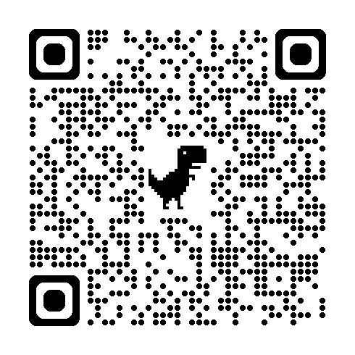

上記フォームにて使用ができない場合や7月1日（火）までに連絡が来ない場合はmihouchida0610@gmail.comまで

ご連絡お願い致します。

7　感染対策：**参加される方は体調管理の徹底、当日の検温の実施をお願い申し上げます。**

**当日はマスクの着用、会場への入室前には手指消毒の実施をお願い致します。**

8　問い合わせ先：愛媛県作業療法士会　学術部　村上光帆子　　　mihouchida0610@gmail.com